***Rapport du mini-projet : PL SQL***

Gestion scolaire

module : base de données avancée

***Encadré par :***

* Mme. Karima KHALIL

**Année universitaire : 2020/2021**

***Présenté par :***

* Aimrane ESSAKHI

SOMMAIRE

Introduction 2

Création des requêtes PL SQL : 3

❖ Block PL\SQL 1 : 4

❖ Block PL\SQL 2 : 5

❖ Block PL\SQL 3 : 6

❖ Block PL\SQL 4 : 7

❖ Block PL\SQL 5 : 7

❖ Block PL\SQL 6 : 8

❖ Block PL\SQL 7 : 8

❖ Block PL\SQL 8 : 9

❖ Block PL\SQL 9 : 9

❖ Block PL\SQL 10 : 10

❖ Block PL\SQL 11 : 10

❖ Block PL\SQL 12 : 11

Conclusion 14

**Liste des figures**

Figure 1 block 1 : afficher les informations d'un étudiant 4

Figure 2 block 2 : recherche d'une employée par son identifiant 5

Figure 3 block 2 : recherche d'une employée par son identifiant 6

Figure 4 block 3 : utilisation des foncions de groupes 6

Figure 5 block 4 : affichage des informations d'une club indiqué 7

Figure 6 block 5 : utilisation des fonctions de groupes 7

Figure 7 block 6 : Insérer des données dans la table clubs 8

Figure 8 block 7 : modifier des données d'un étudiant 8

Figure 9 block 8 : supprimer un champ de la table etudiants 9

Figure 10 block 9 : utilisation de curseur, et les expressions conditionnelles 9

Figure 11 block 10 : utilisation de curseur, et les conditions logiques 10

Figure 12 block 11 : traitement des exceptions prédéfinies 11

Figure 13 block 12 : utilisation de curseur, les expressions conditionnelles, et définir des exceptions 12

# **Introduction**

Dans le cadre de notre programme éducatif, notamment le module de base de données avancées, nous avons réalisé notre mini-projet pour la partie PL SQL, concernant la création d’une application pour la gestion scolaire, en appliquant tous ce qu’on a appris durant les cours de base de données (PL SQL).

PL SQL est un langage fondé sur les paradigmes de programmation procédurale et structurée.

Il permet de combiner des requêtes [SQL](https://fr.wikipedia.org/wiki/Structured_Query_Language) et des instructions procédurales (boucles, conditions...), dans le but de créer des traitements complexes destinés à être stockés sur le serveur de base de données (objets serveur), comme des [procédures stockées](https://fr.wikipedia.org/wiki/Proc%C3%A9dure_stock%C3%A9e) ou des [déclencheurs](https://fr.wikipedia.org/wiki/D%C3%A9clencheur).

# **Création des requêtes PL SQL :**

### Block PL\SQL 1 :

Ce block PL SQL permet d’afficher le numéro, le nom, le prénom, et la filière de l’étudiant numéro 1.

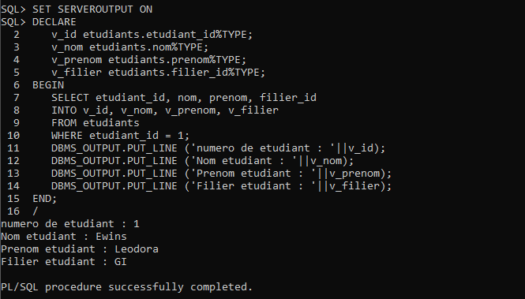

Figure 1 block 1 : afficher les informations d'un étudiant

### Block PL\SQL 2 :

Ce block PL SQL permet d’afficher le numéro, le nom, le salaire, et la ville d’une employée, en utilisant la variable &id.

Au moment de l’exécution PL SQL demandera la saisie de l’id de l’employée qu’on veut l’afficher.

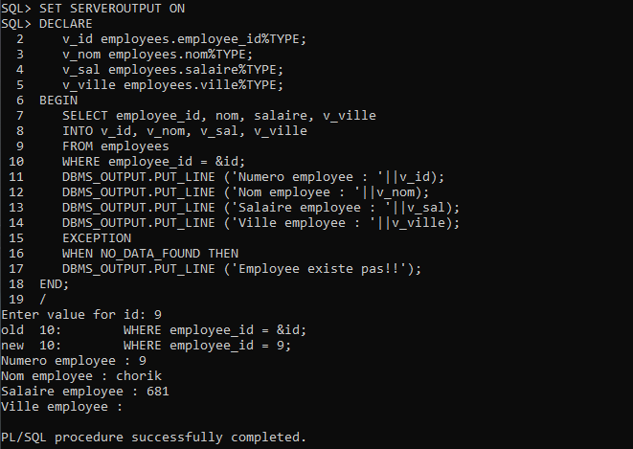

Figure 2 block 2 : recherche d'une employée par son identifiant

On a utilisé aussi l’exceptions **NO_DATA_FOUND** ; si le id de l’employée saisit n’existe pas dans la base, le message d’erreur suivant affichera : « Employee n’existe pas »

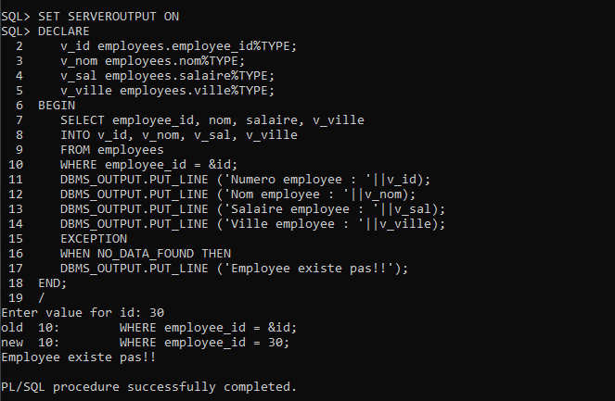

Figure 3 block 2 : recherche d'une employée par son identifiant

### Block PL\SQL 3 :

Ce block PL SQL permet d’afficher le nombre des étudiants dont le club Digital.

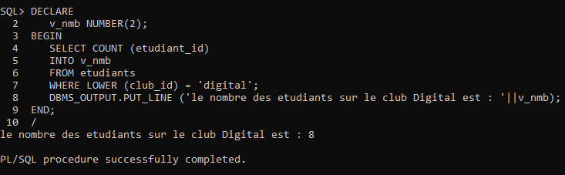

Figure 4 block 3 : utilisation des foncions de groupes

### Block PL\SQL 4 :

Ce block PL SQL permet d’extraire le nom, la description, et le chef du club.

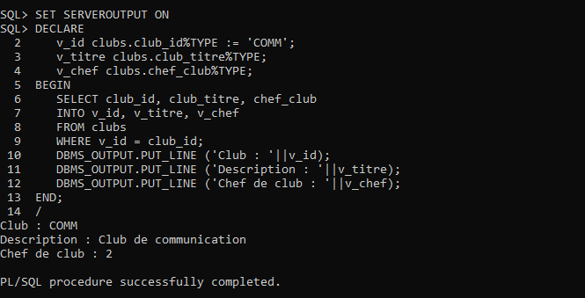

Figure 5 block 4 : affichage des informations d'une club indiqué

### Block PL\SQL 5 :

Ce block PL SQL affiche le max, le min, la somme, et le moyen des salaires de tous les employés.

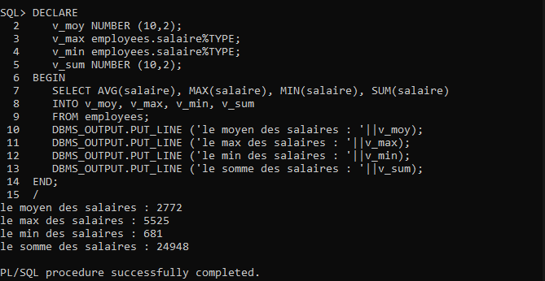

Figure 6 block 5 : utilisation des fonctions de groupes

### Block PL\SQL 6 :

Ce block permet d’ajouter les informations relatives à un nouvel club à la table clubs.

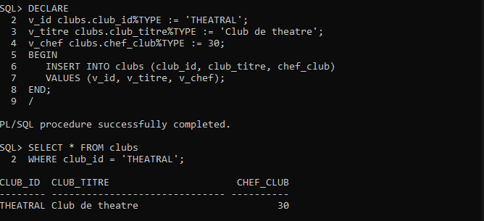

Figure 7 block 6 : Insérer des données dans la table clubs

### Block PL\SQL 7 :

Ce block permet de modifier le nom et le prénom de l’étudiant numéro 15.

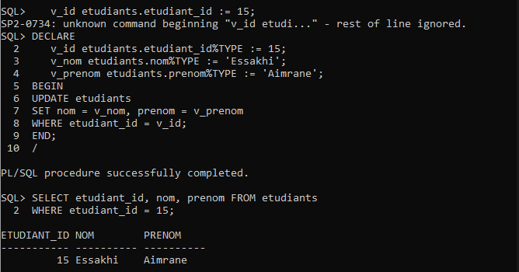

Figure 8 block 7 : modifier des données d'un étudiant

### Block PL\SQL 8 :

Ici le block permet de supprimer le client numéro 15.

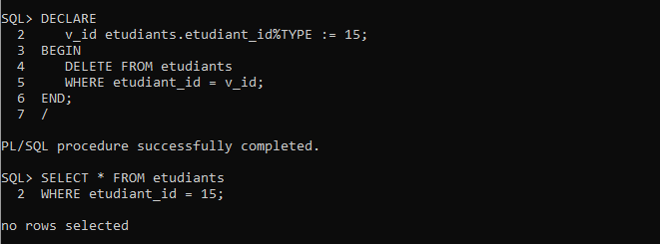

Figure 9 block 8 : supprimer un champ de la table etudiants

### Block PL\SQL 9 :

Ce bloc PL SQL permet d’augmenter le salaire de tous les employés qui sont « Enseignant » et d’afficher le nombre des lignes modifiées en utilisant l’attribut **SQL%ROWCOUNT** qui renvoie Nombre de lignes affectées par la dernière instruction SQL.

On a utilisé les curseurs explicites qui servent à retourner plusieurs lignes avec un select.

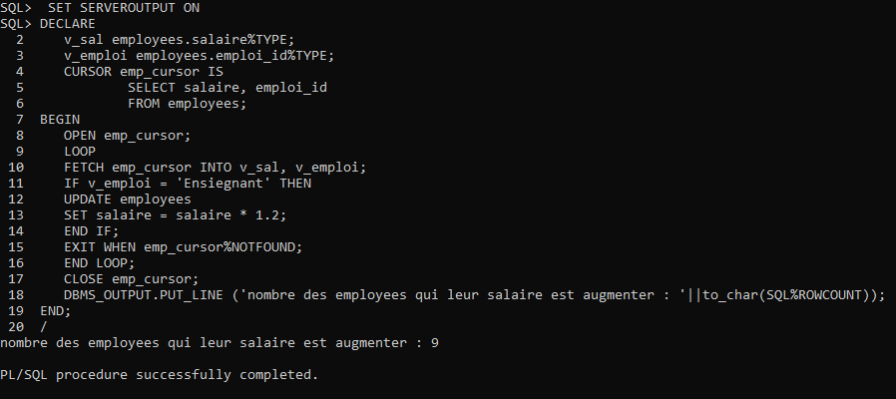

Figure 10 block 9 : utilisation de curseur, et les expressions conditionnelles

### Block PL\SQL 10 :

Ce block permet d’afficher les 4 premier commandes effectuées.

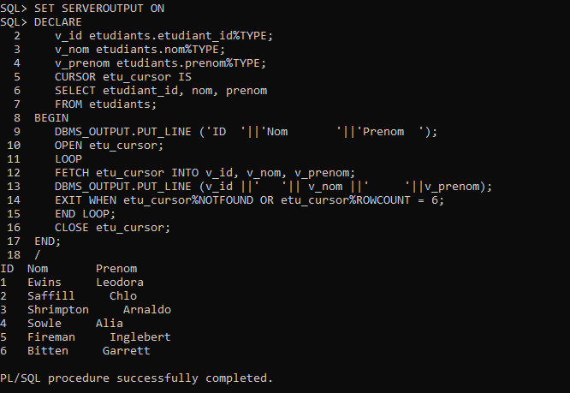

Figure 11 block 10 : utilisation de curseur, et les conditions logiques

### Block PL\SQL 11 :

Ce block permet de faire une sélection de employés par ID, Nom, Prénom, en utilisant un curseur, et une exception prédéfinie TOO_MANY_ROWS.

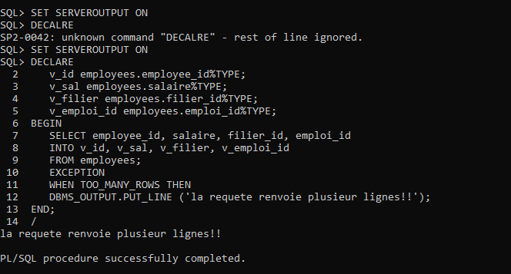

Figure 12 block 11 : traitement des exceptions prédéfinies

### Block PL\SQL 12 :

Ce block permet de faire une recherche des étudiant par filiere, en utilisant les curseurs, et les exceptions.

On a défini une exception « excep » qui traite si la requête ne renvoie aucune ligne le message suivant sera affiché : « Etudiant n’existe pas ».

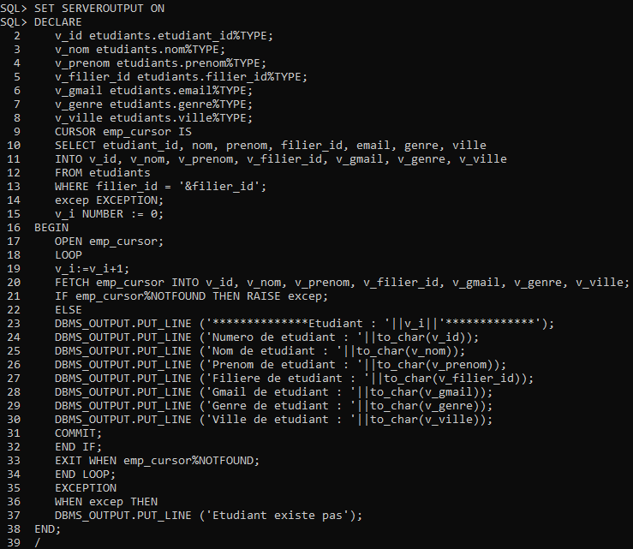

Figure 13 block 12 : utilisation de curseur, les expressions conditionnelles, et définir des exceptions

Si on entre un nom existe :



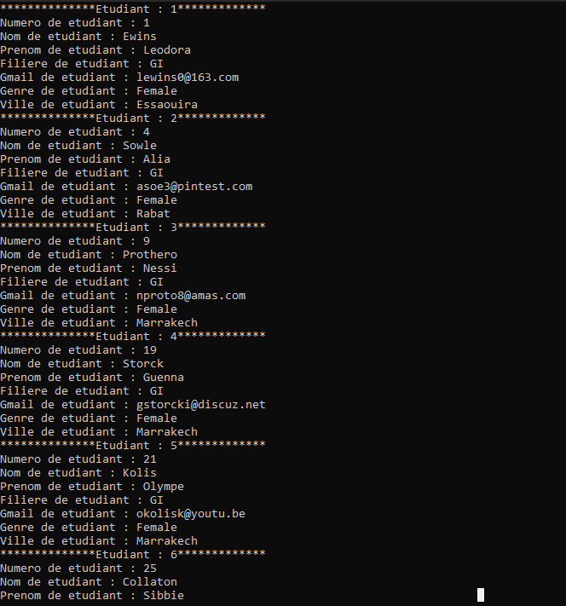 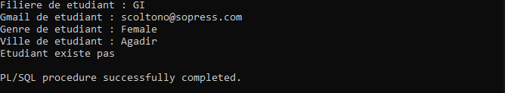

Si on a saisi un filiere qui n’existe pas dans la base :

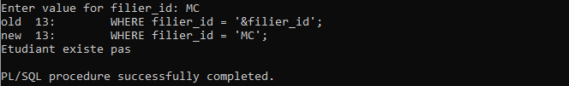

# Conclusion

Finalement, ce projet nous a permet d’appliquer tous ce qu’on a pris durant les cours de base données afin de réaliser un projet finalisé, et de développer des connaissances techniques et pratique du langage SQL Oracle et PL\SQL.